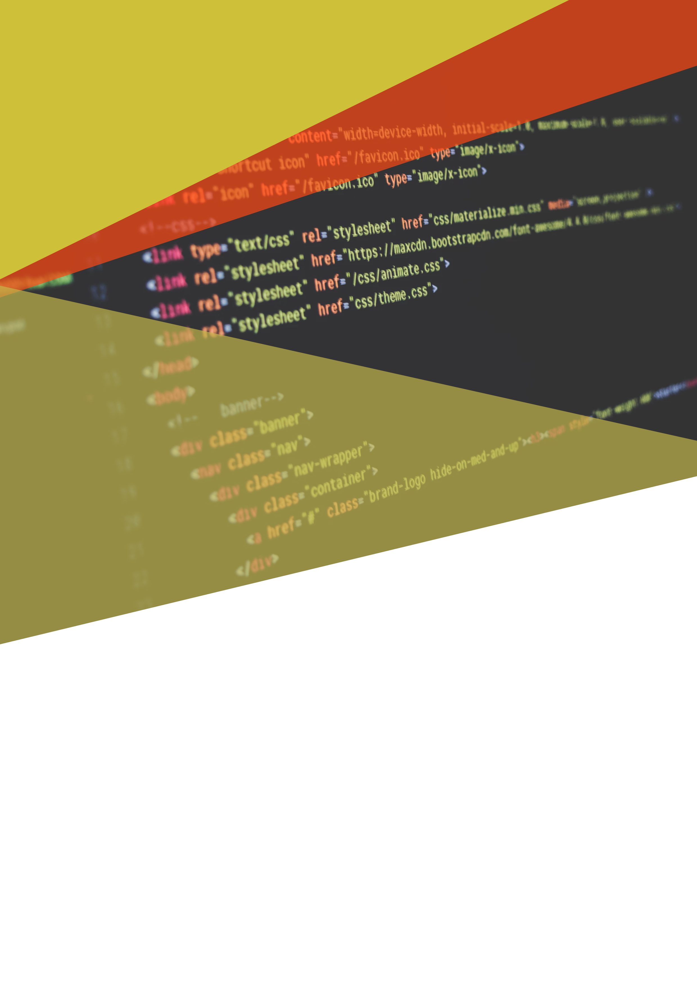

PROJET ECOSYSTEME

Cahier des chargesPROJET ECOSYSTEME

**Marc Guillemot, Terminale F**

**Aurélien Kittel, Terminale A**

**Cyprien Bourotte**

PROJET **uillemot, Terminale F**

**Aurélien Kittel, Terminale A**

**Cyprien Bourotte**

Cahier des charges

SOMMAIRE

**PAGE DE GARDE………………………………………………………………................................ 1**

**OBJECTIFS…………………………………………………………………………………………………….... 3**

**FONCTIONNALITES...………………………………………………………….............................. 3**

**CONTRAINTES…………………………………………………………………..3**

**PSEUDO-CODE……………………………………………………………..…...4**

**PROBLEMES……………………………………………………………….......4/5**

**LIMITES………………………………………………………………..................5**

**PLANNING……………………………………………………………….............5**

1. Objectifs :

**A quoi servira ce code ? Résultats attendus ?**

Le but de ce projet est de créer un écosystème composé d’herbe, de moutons et de loups capable de se reproduire.

Nous avons donc décider de le traiter sur le langage Python. Ainsi, nous avons essayé d’ajouter plusieurs autres fonctionnalités tels que la détection de loups et de la plus grande quantité d’herbe à proximité. De plus, nous allons créer une classe « créature » mettant en relation la classe loup et la classe mouton. Un autre fichier « monde » nous permettra de mettre en relation le fichier herbe et les fichiers créature, loup et mouton. De plus, nous aurons un fichier générant une interface graphique et la gérant au fur et à mesure : « GUI ». Enfin, un fichier « main » servira à lancer le programme et mettre en relation tous les fichiers : créature, mouton, loup, herbe, monde et GUI.

Tout cela nous permettra donc de représenter un petit écosystème en temps réel à travers l’interface graphique.

1. **Fonctionnalités :**

**De quoi aurons-nous besoin pour réaliser ce projet ?**

Pour ce projet, nous aurons besoin de créer plusieurs classes, et, par conséquent, créer plusieurs fichiers.

Nous aurons également besoin de créer une interface graphiqueregrouper de nombreuses fonctionnalités. En effet, nous aurons notamment besoin de bases de données officielles (afin qu’elles soient fiables) au format csv. Ainsi, nous sommes donc partis en recherche de ces données que nous avons trouvées, pour la majorité sur la banque mondiale de données (donnees.banquemondiale.org) ou sur data.gouv.fr pour les données sur le Coronavirus.

Nous aurons donc besoin d’un langage informatique afin de pouvoir traiter ces données.

1. **Contraintes :**

**Quelles contraintes devrons-nous respecter ?**

Nous devrons réaliser ce projet par groupe de 3. Nous devrons également créer plusieurs fichiers python contenant les différentes classes (au minimum 5) puis nous devons les mettre en relations via les importations ainsi que de les lancer tous en même temps depuis un fichier main.

1. 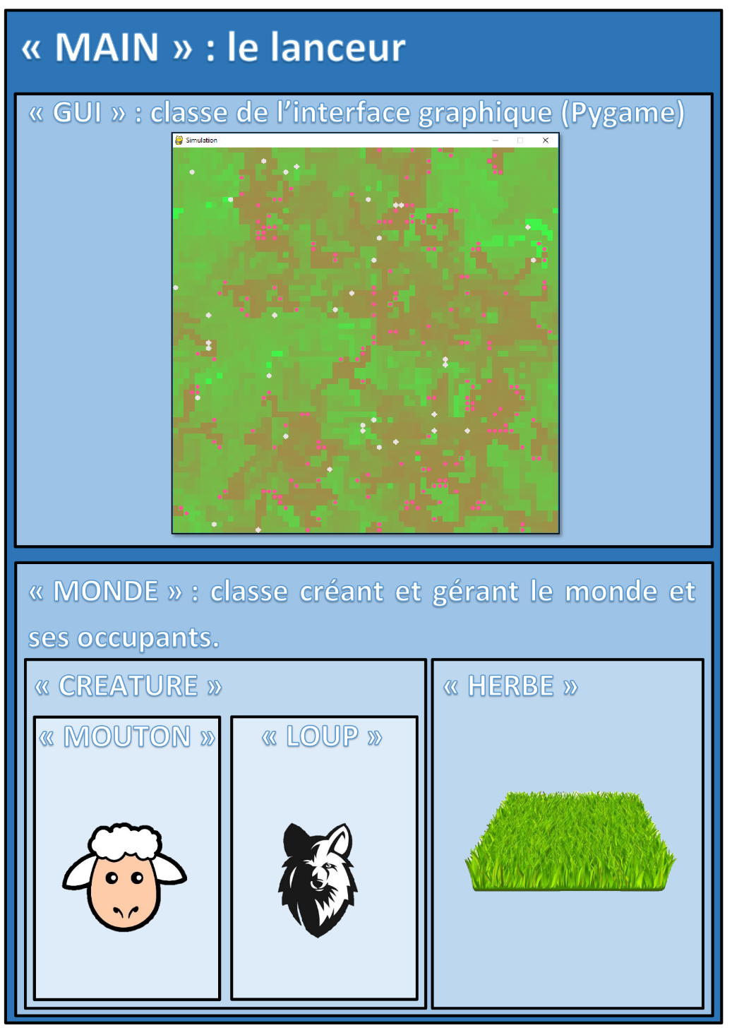**Diagramme représentant l’interrelation des fichiers**
2. **Pseudo-Code**

**Quelles sont les différentes étapes que le code devra respecter ?**

**Phase 1 : création d’un nouveau fichier csv**

Importation des fonctions csv

Ouverture des fichiers csv et création du fichier de sortie (avec un nom personnalisé)

Création de listes de dictionnaires à partir des fichiers csv préalablement ouverts, en n’oubliant pas de préciser le délimiteur.

Création de l’en-tête de notre fichier de sortie, en se basant sur le fichier Coronavirus, tout en ajoutant des colonnes venues des autres.

Remplissage des lignes du fichier de sortie à partir des fichiers csv par comparaison du nom des pays.

Fermeture des fichiers csv pour sauvegarder les données inscrites

**Phase 2 : Tri et mise en relation des données de ce fichier**

Ouverture des fichiers csv

Création d’une liste de dictionnaires à partir du fichier créé

Tri de cette liste par les valeurs du nombre d’infections par pays

**Phase 3 (en cours) : Création d’une interface graphique pour simplifier la lisibilité des résultats (sans doute par pays)**

1. **Problèmes :**

**Quels pourraient être les problèmes rencontrés ?**

* Mauvaises mises en relation et importations des différents fichiers les uns dans les autres.
* Création des différentes entités au fur et à mesure du jeu.
* Problèmes liés à l’interface graphique Pygame dus à la récente découverte de ce module.
* Faire attention à la nomination des différentes classes et variables dans les différents fichiers ainsi qu’à leur utilisation.

1. **Limites**

**Quelles limites ce projet peut-il rencontrer ?**

Ce programme possède des limites sur le fait qu’il ne peut pas prévoir ou prendre en compte le placement des loups et des moutons au départ ainsi que de la quantité d’herbe. Cela peut donc engendrer une simulation qui se termine très rapidement sans avoir véritablement eu le temps de commencer et pouvant ne pas très bien représenter l’auto-suffisance d’un écosystème.

1. **Planning**

**Quelles dates nous fixons-nous pour les différentes étapes ?**

Date de début du projet : 18 septembre 2020.

* Date maximum de lancement du développement du code : 20 septembre 2020.
* Lancé le 18 septembre 2020.
* Date de rendu : 09 octobre 2020
* Fini le : 2 octobre 2020.